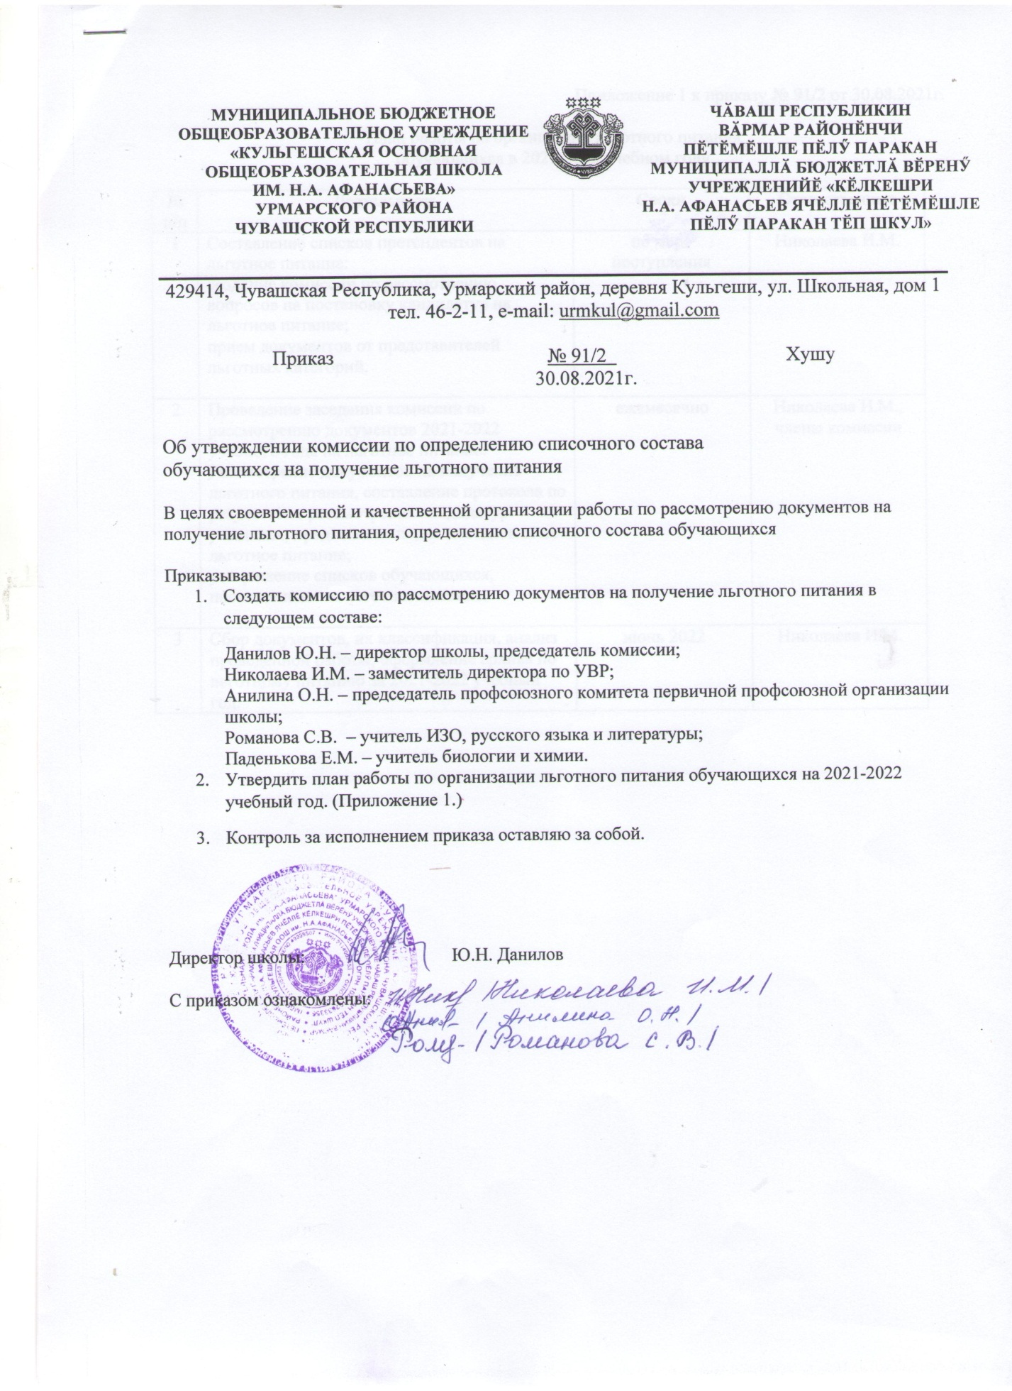

Приложение 1 к приказу № 91/2 от 30.08.2021г.

План работы по организации льготного питания
обучающихся в 2021-2022 учебном году

№ п/п | Деятельность | Сроки | Ответственные
1 | Составление списков претендентов на льготное питание:  создание комиссии по рассмотрению вопросов на постановку кандидатур на льготное питание;  прием документов от представителей льготных категорий. | по мере поступления | Николаева И.М.
2 | Проведение заседания комиссии по рассмотрению документов 2021-2022 учебного года на льготное питание:  Рассмотрение документов на получение льготного питания, составление протокола по результатам рассмотрения кандидатур учащихся, предложенных для постановки на льготное питание;  утверждение списков обучающихся, поставленных на льготное питание. | ежемесячно | Николаева И.М., члены комиссии
3 | Сбор документов, их классификация, анализ проведенной работы, оформление архива по льготному питанию за 2021-2022 учебный год. | июнь 2022 | Николаева И.М.

